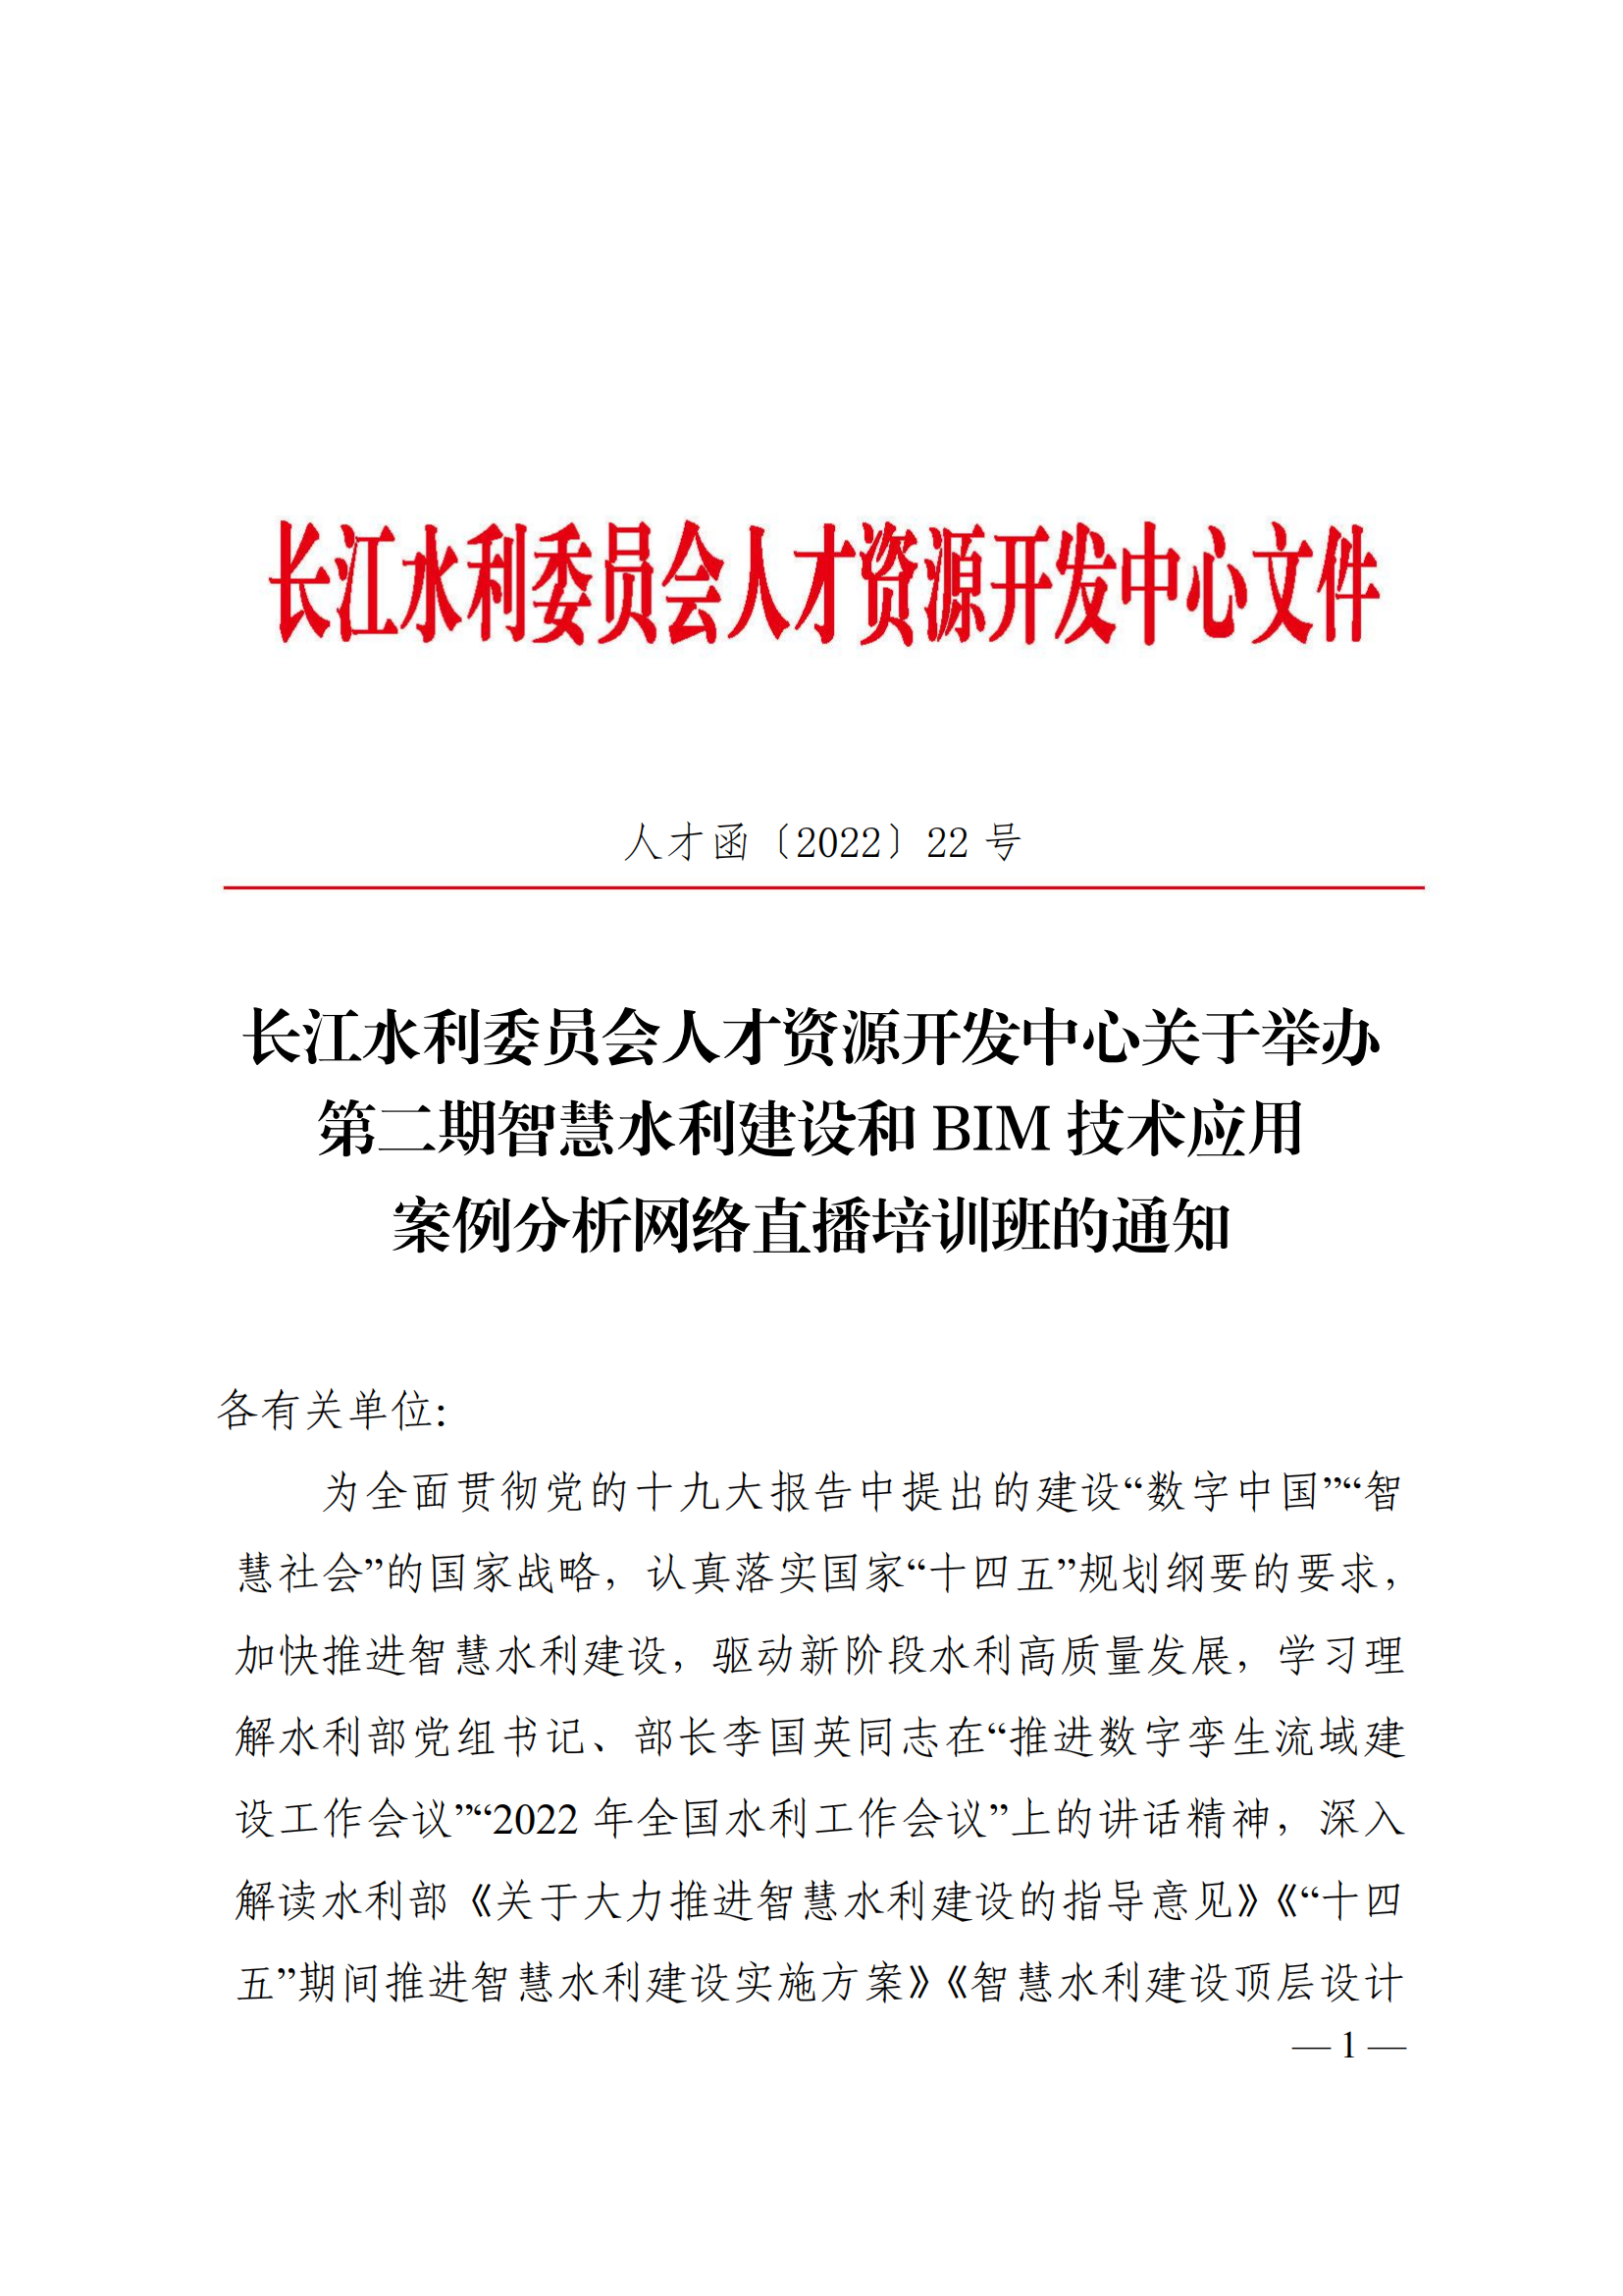
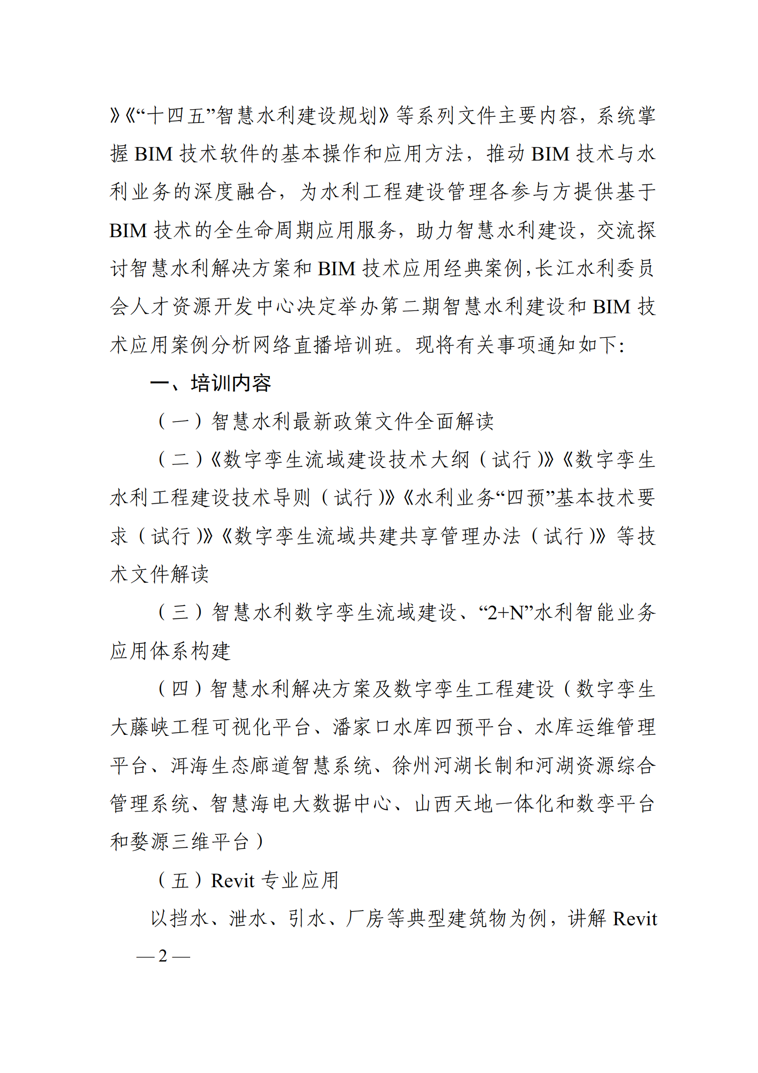
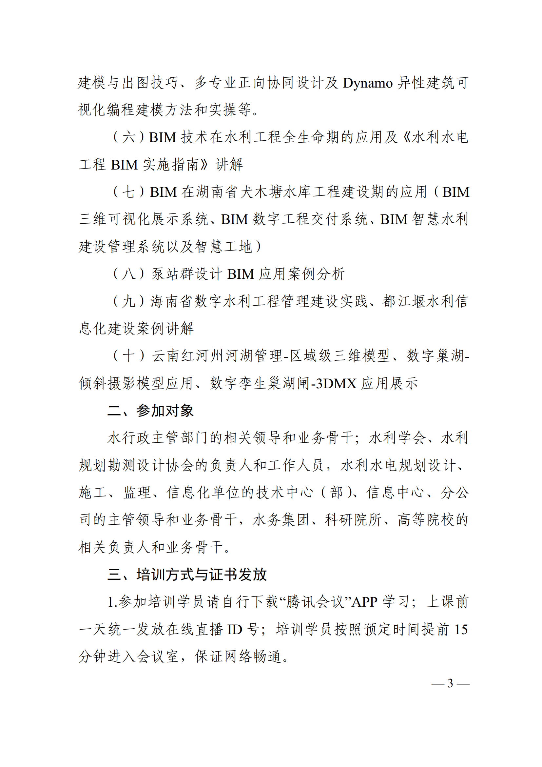
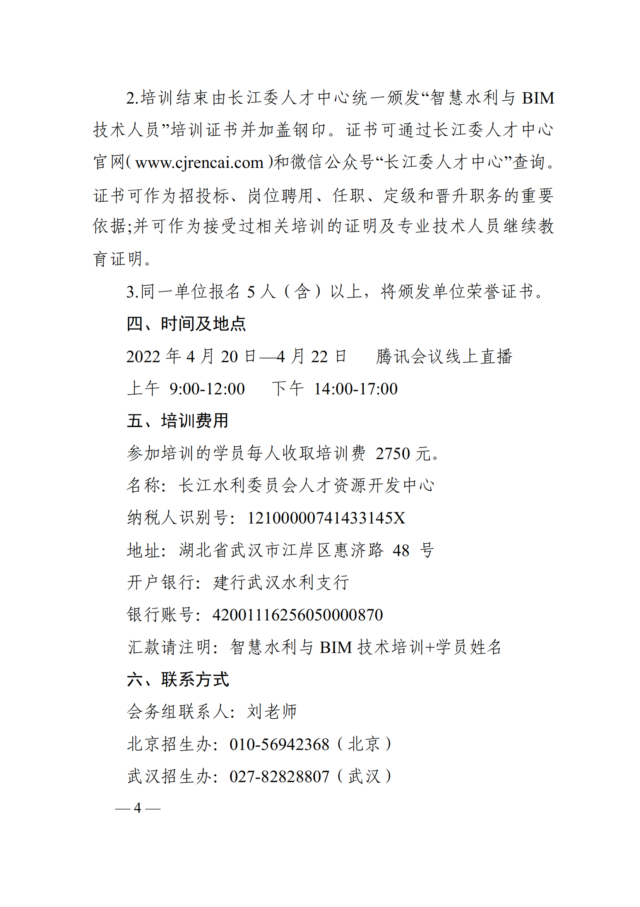
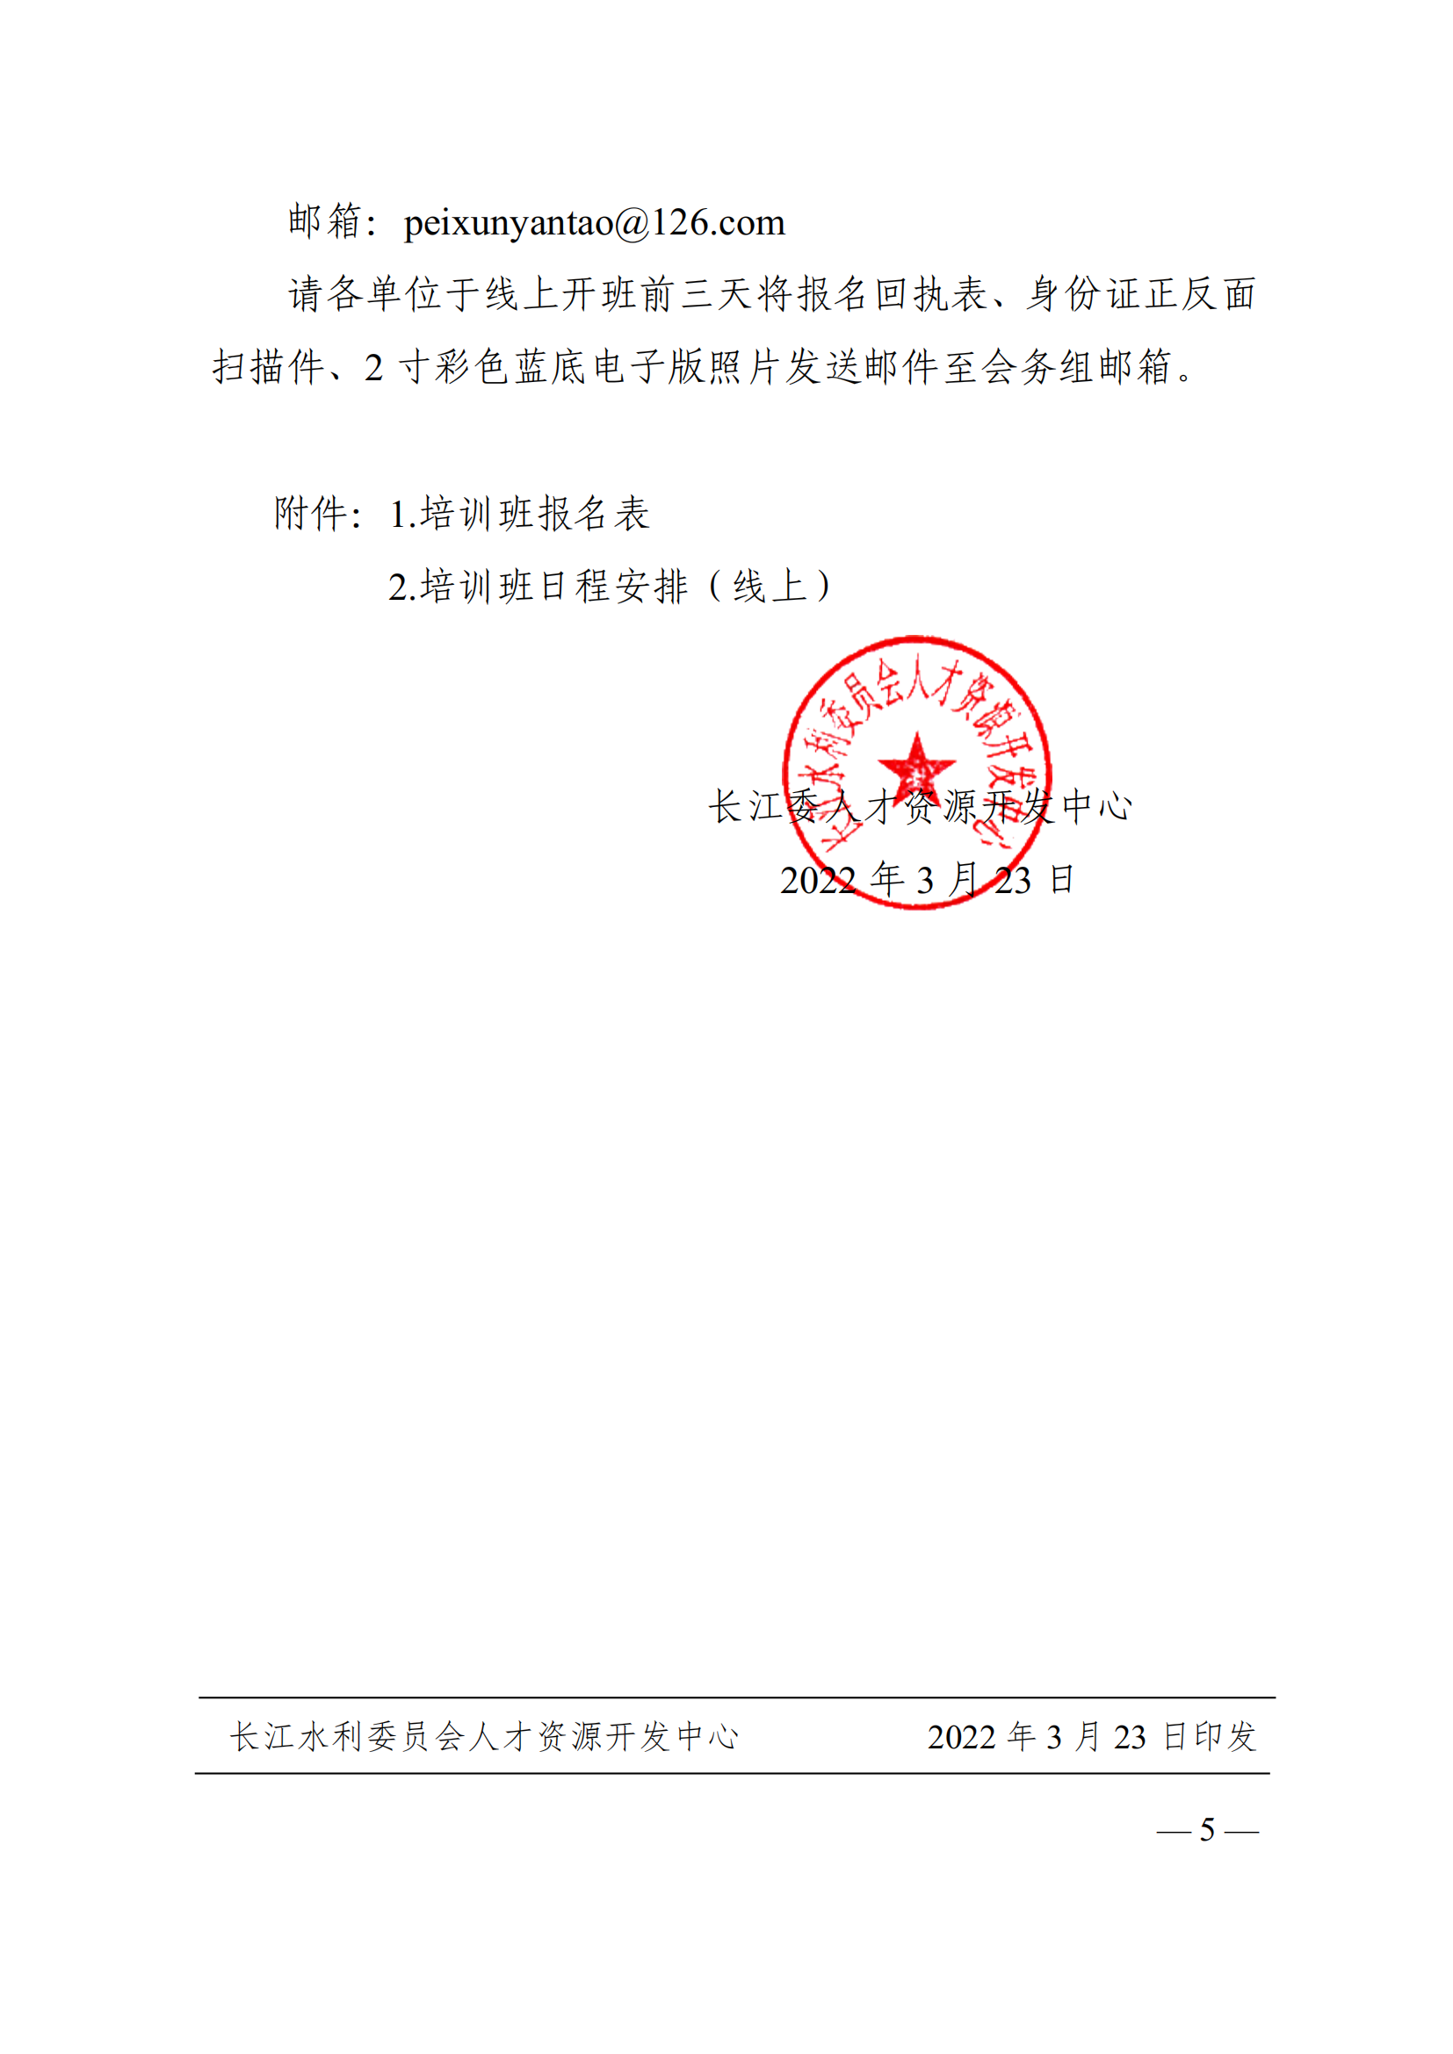

附件1：
第二期智慧水利建设和BIM技术应用案例分析网络直播培训班
报名回执表
单位名称 |  | 座机 |  | 单位地址
联系人 |  | 手机 |  | 邮箱
参加培训人员（请准确详细填写）
姓名 | 身份证号 | 职称/职务 | 部门 |  | 手机
付款户名 |  |  | 汇款截图或照片
付款金额
是否开发票  “√” | □是 □否  选否无需填写发票信息
增值税专用发票：（请准确填写开票信息，发票一经开出不予退换）
单位名称：
纳税人识别号(三证合一号) ：
地 址、电 话：
开户行及账号：
增值税普通电子发票:
单位名称：
纳税人识别号(三证合一号) ：
电子普票收件邮箱：
证书/专用发票邮寄地址、收件人及其手机号：
转账账户信息
账户名称：长江水利委员会人才资源开发中心
地址：湖北省武汉市江岸区惠济路48号
开户银行：建行武汉水利支行
银行账号：42001116256050000870
备注：智慧水利培训+学员姓名
联系人：陈霞13269226181（微信同号）

